小学数学错题典型案例
教师： 吕倩 日期：2022.12
题源 | 简单的周期 | 题目 | 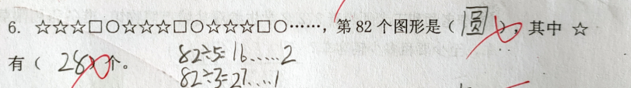
题目所  属领域 | 数与代数
错误解答：如上图

错误  类型 | 知识性错误 逻辑性错误□  策略性错误□ 心理性错误□ |  | 错误原因 | 虽然找到了是5个一组重复出现，第一空也列对了式子，但是不明白式子的含义，第二空是没有思路。
知识点 | 简单的周期
解题思路：先要弄清楚几个一组重复出现，显然这题是5个一组重复出现，那么第82个：82÷5=16组……2个，第82个是第17组的第2个，是五角形；五角形一共多少个呢？一组里有3个，3×16=48个，再加上第17组的2个，共50个。
正确解答：第一空：五角星；第二空：50

题目变式（类似题）：在□○○○□○○○……□○○○……中，如果一共有50个图形，最后一个是 ；如果○有30个，那么□有 个。
小结：简单的周期要先找到几个一组，求第几个是什么想：用这个数除以一组的个数；求其中一种有多少个，想：一组有多少个，有几组，相乘，如果余数里面也有，再加上余数里面的个数。

